სასტუმრო საქმისმწარმოებელი
მარიკა ხაბეიშვილი : ცხოვრობს ქალაქ ოზურგეთში. ის სწავლობდა სასტუმრო საქმისმწარმოებლის პროფესიის მესამე საფეხურზე. საწარმოო პრაქტიკის დასრულების შემდეგ დასაქმდა ოზურგეთის სასტუმრო „Sem”-ში. მარიკა ამბობს: „საქართველოში, სადაც ტურიზმის განვითარება, ქვეყნის განვითარების ერთ-ერთი მნიშვნელოვანი წინაპირობაა, ჩემი პროფესია საკმაოდ მოთხოვნადია. მე მომწონს ადამიანებთან ურთიერთობა და პროფესიულად დღითიდღე ვიზრდები. პროფესიულ კოლეჯში „ჰორიზონტი“ მიღებული ცოდნა და პრაქტიკა ძალიან დამეხმარა მეპოვნა ჩემი ადგილი“. სასტუმროს ხელმძღვანელობის განცხადებით, ის ერთ-ერთი ყველაზე გამორჩეული თანამშრომელია .
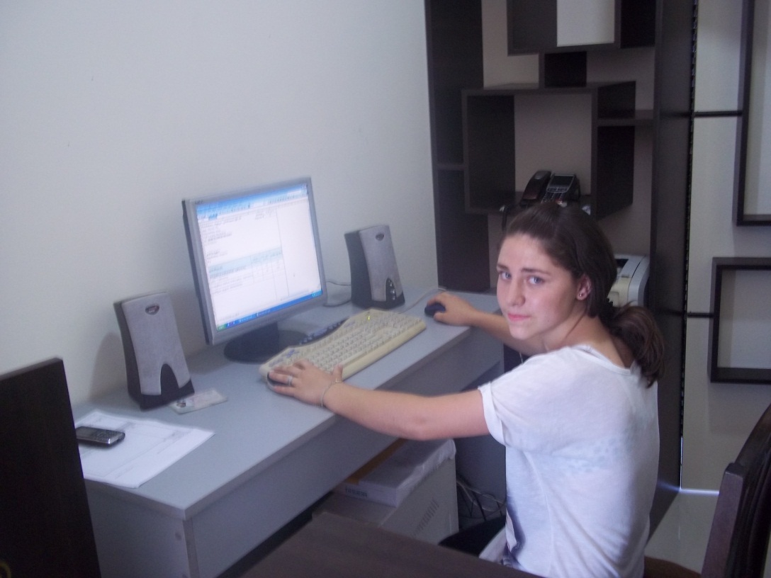

მზარეული
ვლადიმერ დანელია- ცხოვრობს ოზურგეთის მუნიციპალიტეტის სოფელ მერიაში. ჰყავს მეუღლე და სამი შვილი. ის სწავლობდა პროფესიულ კოლეჯში ,,ჰორიზონტი“ მზარეულის პროფესიაზე. საწარმოო პრაქტიკა გაიარა რესტორან ,,გურიაში“ და იქვე დასაქმდა. შემდეგ მუშაობა გააგრძელა ქ.ბათუმის, სასტუმრო ,,Hilton”-ში , ოზურგეთელი ბიზნესმენის, გოჩა ჩხაიძის მაღალი დონის რესტორანში „ტერასა ასკანელი“, სადაც ლადომ მიიღო დიდი გამოცდილება ,რაც გახდა წინაპირობა დასაქმებულიყო მაღალი კლასის სასტუმრო Paragrah Resort & Spa Shekvetili.-ში , სუ -შეფის პოზიციაზე. მისი პროფესია საკმაოდ მოთხოვნადია ჩვენს რეგიონში. სწავლის პერიოდში ლადო გამოირჩეოდა პასუხისმგებლობით, შინაგანი წესრიგით, კარგი სწავლითა და საკუთარ თავზე დაუღალავი მუშაობით. ის ერთ-ერთი გამორჩეული თანამშრომელია ,თავისი ცოდნითა და უნარ- ჩვევებით. ,,ეს პროფესია ჩემი მოწოდებაა და როცა გიყვარს შენი საქმე ვერანაირი დაბრკოლება ვერ შეგაფერხებს“-ამბობს ლადო.

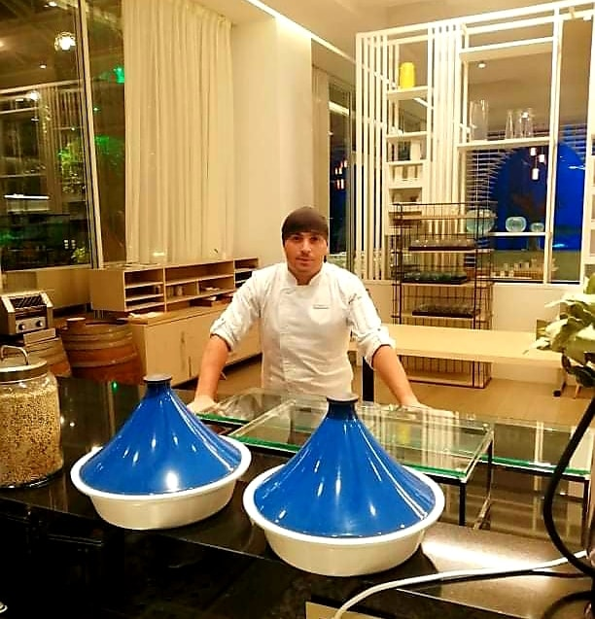

სამკერვალო ნაწარმის სპეციალისტი
ნანა ქავჯარაძე, მცხოვრები ოზურგეთის მუნიციპალიტეტის სოფელ ლიხაურში, პროფესიულ კოლეჯში ,,ჰორიზონტი“ მოიყვანა მამამ, რათა შეესწავლა სამკერვალო საქმე,რადგან მას ჰქონდა ხელგარჯილობისა და ხატვის ნიჭი.სპეცმასწავლებელისა და მასწავლებლების დახმარებით მან შეისწავლა ეს საქმე და დასაქმდა შ.პ.ს “ოზურგეთ დენიმი” ში, სადაც მსოფლიოში ცნობილი ბრენდების Zara, Mango, Massimo Dutti ჯინსები იკერება.
,,თოჯინებისთვის კაბების შეკერვა ბავშვობიდან მიზიდავდა, ეხლა ეს ჩემი პროფესიაა და მახარებს ,რომ ჩემი ადგილი ვიპოვე სამკერვალო ფაბრიკა ,,ZARA”-ში.
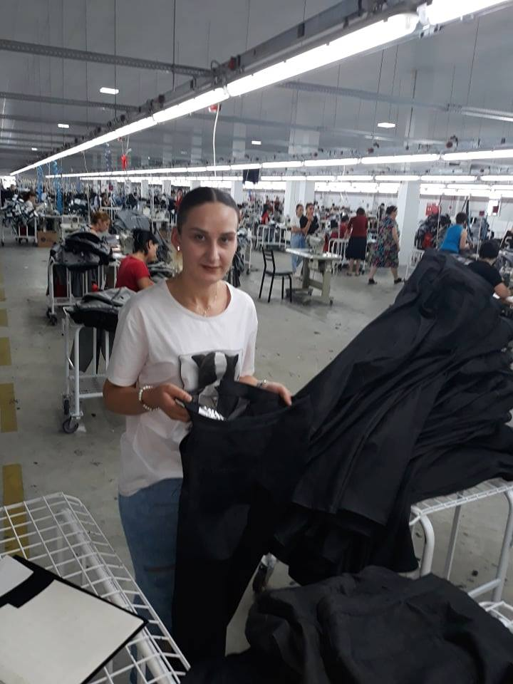

ნანა ქავჯარაძე შეზღუდული შესაძლებლობის მქონე პირია(სმენისა და მეტყველების არ მქონე)

მზარეული-კობა ჩიბურდანიძე
კობამ დაამთავრა პროფესიულ კოლეჯში ჰორიზონტი მზარეულის საგანმანათლებლო პროგრამა. საწარმოო პრაქტიკა გაიარა ქ.ბათუმში ,,მეტრო ეუფორია ჰოთელ ბათუმი“, სადაც საწარმოო პრაქტიკის დასრულების შემდეგ დასაქმდა მზარეულის პოზიციაზე.
კობა არის სპეციალური საგანმანათლებლო საჭიროების მქონე პირი.
,,ყოველთვის მიყვარდა მზარეულის პროფესია, სახლში მიწევდა მოხუცი ბებოს დახმარება კერძების მომზადებაში,მინდოდა საყვარელი საქმე მექცია პროფესიად და ავიხდინე ეს ოცნებაკოლეჯ ,,ჰორიზონტის“დახმარებით.
